**번호판 인식 AI모델 제작 계획서**

**프로젝트 개요**

* 프로젝트 명 : 번호판 인식 AI모델 제작
* 프로젝트 기간 : [2023-08-18] – [2023-09-20]
* 프로젝트 목표 : 차량 번호판을 인식하는 딥러닝 기반의 AI 모델을 개발

**프로젝트 계획**

1. AI 모델 개발 방향
   1. 실시간 영상에 대하여 YOLO모델을 사용 (트럭 객체인식 및 번호판 인식)

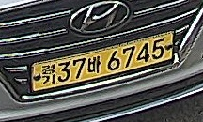

* 1. 인식된 번호판 방향 정규화, 원근 변환 사용 (Perspective Transform) 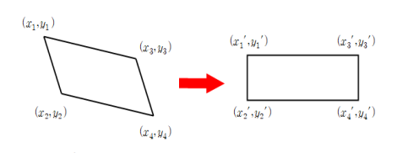
  2. 각 글자에 대하여 인식 후 글자 예측 (글자 인식 모델 : YOLO, Mask-R-CNN), (글자 예측 모델 : VGG, ResNet)

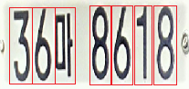

* 1. 번호판 훼손으로 인식이 안될 경우 사전DB와 비교 및 검색

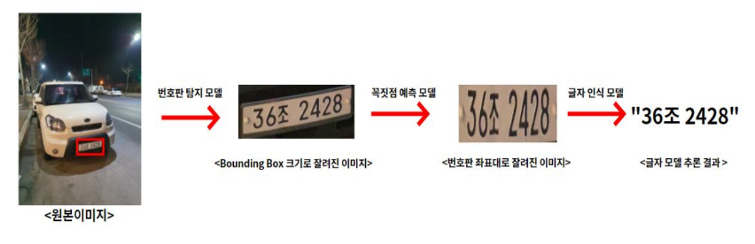

(모델 예측 순서)

1. 데이터 수집 및 준비



* 1. 제공된 이미지를 YOLO모델에 학습시키기 위하여 라벨링데이터 제작(트럭, 번호판)
  2. YOLO모델을 사용하여 인식된 번호판 이미지에서 번호판 꼭짓점을 라벨링하여 번호판의 형태와 방향 정보를 데이터셋으로 구성
  3. 번호판 방향 정규화 및 원근 변환 적용 후 변환된 이미지에 글자 영역을 라벨링하여 글자 인식을 위한 데이터셋 생성
  4. 각 글자의 이미지를 해당하는 클래스로 나누어 주고 모델 학습 진행

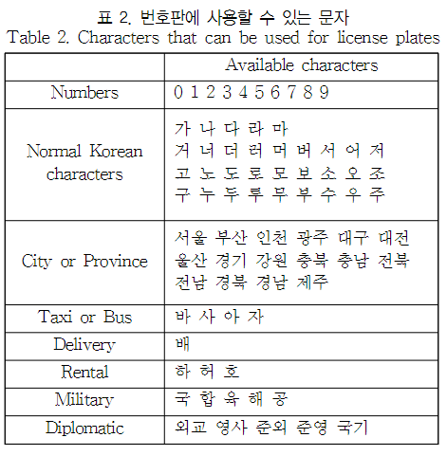

(클래스별 나누어 줄 문자)

1. 모델 학습 및 모델 평가
   1. 4번의 학습 진행
   2. Labeled Data를 이용하여 모델 학습
   3. 손실 함수 및 최적화 알고리즘 설정
   4. 학습 중간 결과 모니터링 및 학습 과정 개선
   5. 검증 데이터셋을 활용하여 모델 성능 평가
   6. 모델 성능 개선을 위한 하이퍼파라미터 튜닝 및 모델 아키텍처 개선
2. 모델 아키텍처
   1. 이미지 분류 작업 (VGG, ResNet)
   2. 객체 인식 (YOLO, Mask R-CNN)
   3. 원근 변환 (Perspective Transform)
3. 모델 학습 결과 예상

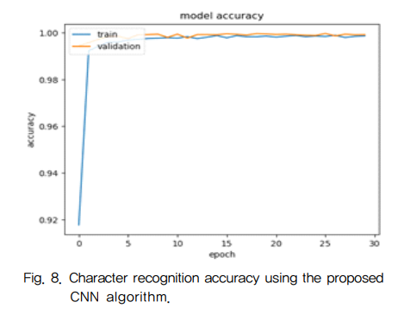

* 1. 기존 LPR 시스템의 조건은 제한적인 상항내에서만 사용가능 하다.
  2. 이번 AI모델은 다양한 변수에 대하여 학습하고 예측한다.
  3. 번호판의 훼손의 경우 사전DB를 활용하여 트럭의 특성, 추측된 번호판 숫자를 비교하여 번호판 예측한다.

**프로젝트 결과**

1. 실시간으로 모델 및 DB를 볼 수 있는 Web Service 개발
2. 모델이 예측한 결과를 실시간으로 DB에 저장
3. 객체 인식을 통해 차량의 출입 기록 DB에 저장
4. 자세한 내용 (부산대학교 K-Digital 3기 프로젝트 계획서) 참조

**참고 논문, 사이트**

A Study on the License Plate Recognition Based on Direction Normalization and CNN Deep Learning Jaewon Ki†, Seongwon Cho††

Licence Plate Recognition System with Image Processing and Deep Learning 김운기* ID , 조성원** ID , Nguyen Tan Phuong* ID , Nguyen Dac Dong* ID , 이호경** ID , 이기성**† ID Woonki Kim, Seongwon Cho, Nguyen Tan Phuong, Nguyen Dac Dong, Ho Kyung Lee and Keeseong Lee† * 홍익대학교 전자전기공학과 석사과정, **홍익대학교 전자전기공학과 교수 * MS Course, Department of Electronics and Electrical Engineering, Hongik University **Professor, Department of Electronics and Electrical Engineering, Hongik University

<https://velog.io/@mhkim9714/Project-%EC%B0%A8%EB%9F%89-%EB%B2%88%ED%98%B8%ED%8C%90-%EC%9D%B8%EC%8B%9D-%EC%96%B4%ED%94%8C%EB%A6%AC%EC%BC%80%EC%9D%B4%EC%85%98-%EC%A0%9C%EC%9E%91> (차량 번호판 인식 App)